|  |  |  |  |  |  |  |  |  |  |  |  |  |
| --- | --- | --- | --- | --- | --- | --- | --- | --- | --- | --- | --- | --- |
| Manuale Installazione  GuardaTV   |  |  | | --- | --- | | Riferimento |  | | Versione | 1.0 | | Data | 11/02/2022 | | Destinatario | Studenti di Ingegneria del Software 2021/22 | | Presentato da | Gruppo 16:  N. Cacace  S. Pastore  A. Prezioso  A. Ricchetti | | Approvato da |  | |

RevisionHistory

|  |  |  |  |
| --- | --- | --- | --- |
| **Data** | **Versione** | **Descrizione** | **Autori** |
| 11/02/2022 | 0.1 | Stesura completa manuale di installazione | N. Cacace |
|  |  |  |  |
|  |  |  |  |
|  |  |  |  |
|  |  |  |  |

Sommario

Sommario 3

1. Introduzione 4

2. Requisiti minimi 4

**2.1 Compatibilità** 4

3. Prima di installare 5

**3.1 Preparazione ed installazione della base di dati** 5

4. Installazione 6

5. Registrazione 7

6. Primo accesso 8

**6.1 Credenziali per il primo accesso – Amministratore** 8

**6.2 Credenziali per il primo accesso – Utente standard** 9

1. Introduzione

Lo scopo del documento è quello di riportare le operazioni da eseguire per l’avvio dell’applicazione web “GuardaTV”. Inoltre, nel documento saranno riportate le procedure di installazione dell’applicazione per l’utilizzo in locale.

2. Requisiti minimi

**2.1 Compatibilità**

Requisiti di sistema per l’avvio dell’applicazione web:

-Web Browser

-Connessione ad internet

-Non ci sono particolari requisiti hardware o sistemi operativi consigliati

Requisiti di sistema per l’avvio dell’applicazione web in locale:

-Server Apache Tomcat 9.0

-Database MySQL

Compatibile con i sistemi Microsoft Windows 8, 10 e Mac OSX 10.13, 10.14, oltre che con i principali sistemi operativi mobile; la piattaforma è consultabile attraverso i seguenti Browser:

-Internet Explorer 8;

-Microsoft Edge;

-Safari;

-Google Chrome;

-Mozilla Firefox.

3. Prima di installare

Dopo aver scaricato e installato dai seguenti link:

• Server Apache Tomcat 9.0: <https://tomcat.apache.org/download-90.cgi>

• Database MySQL: <https://dev.mysql.com/downloads/file/?id=492434>

1. Nell’installazione settare le credenziali dell’admin per la connesione a Database MySQL user: “root” e password: “toor”.

**3.1 Preparazione ed installazione della base di dati**

Avviare MySQL Workbench, premere il pulsante Local istance MySQL80 e inserire le credenziali di accesso user: “root” e password: “toor”.

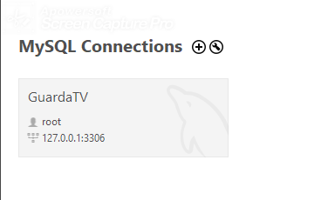

Successivamente premere dalla tastiera Ctrl+O e selezionare i file .sql che si trovano nella cartella US_UniSeat\sql del progetto per la creazione e popolazione premere il pulsante prima su create_schema.sql e subito dopo la terminazione selezionare populate_database.sql e premere sempre il pulsante

4. Installazione

Per avviare in locale, aprire il browser e digitare il seguente indirizzo: <http://localhost:8080/guardaTv_war_exploded/>

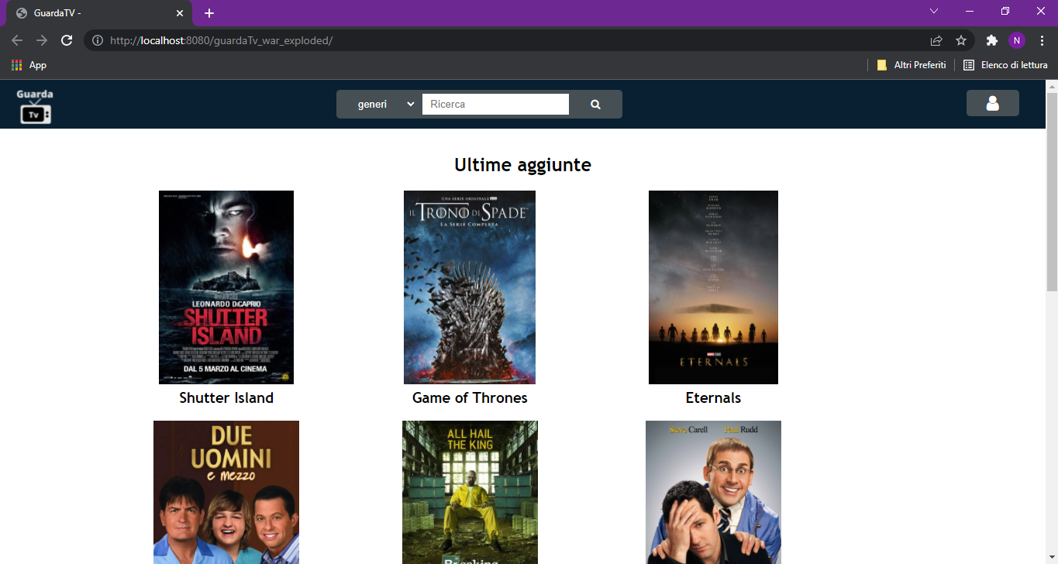

5. Registrazione

Per procedere alla registrazione premere sull’omino presente sul bottone in alto a sinistra e compilare tutti i campi seguendo le linee guida e rispettando le condizioni indicate.

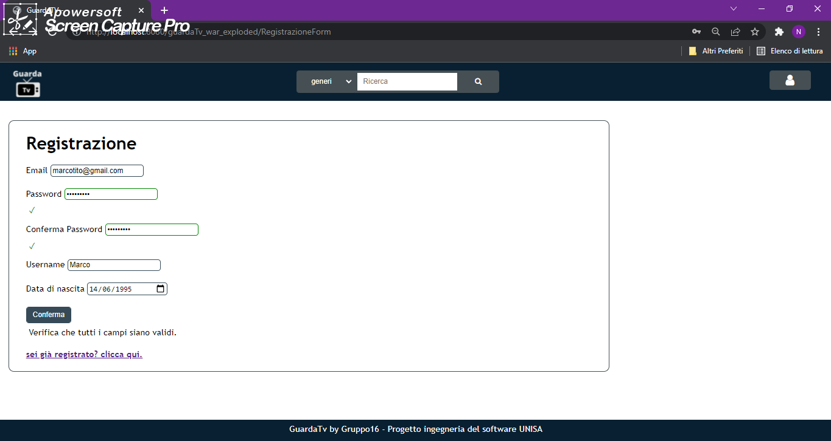

6. Primo accesso

## **6.1 Credenziali per il primo accesso – Amministratore**

|  |  |
| --- | --- |
| Email | Password |
| niccolocacace@gmail.com | NiccoloCacace1 |

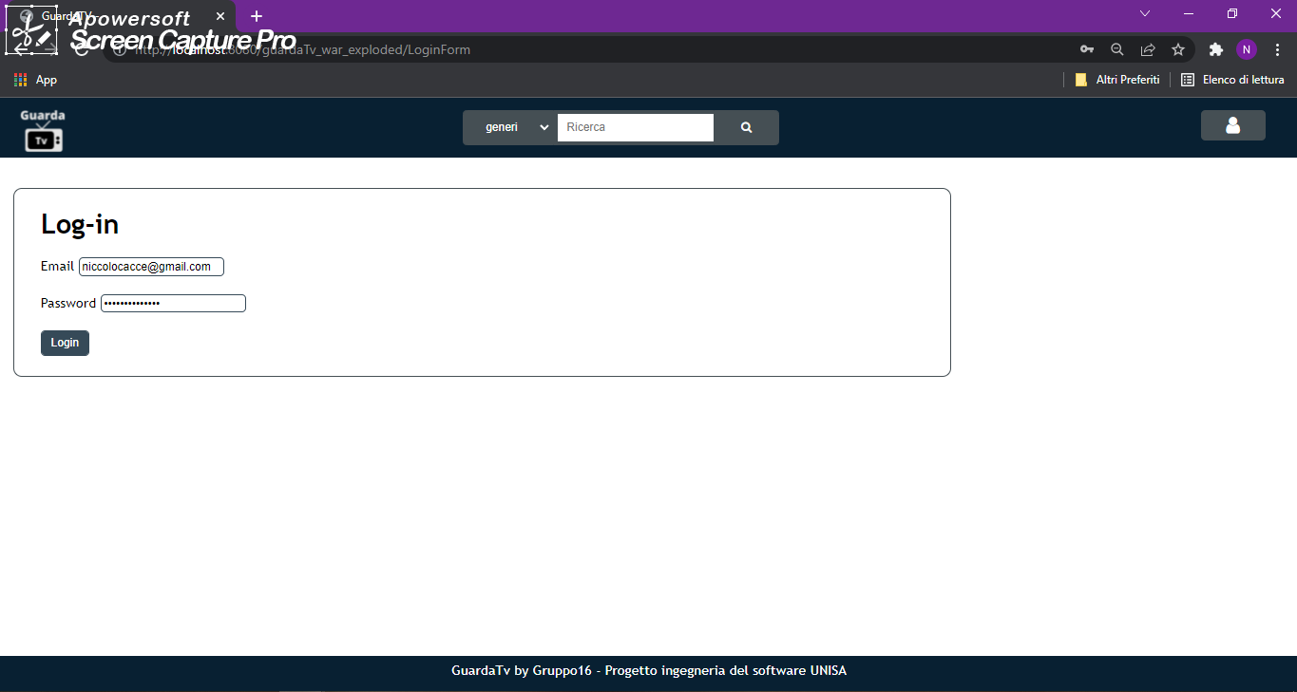

## **6.2 Credenziali per il primo accesso – Utente standard**

|  |  |
| --- | --- |
| Email | Password |
| alessandroricchetti@gmail.com | AlessandroRicchetti4 |

